LAPORAN PEMROGRAMAN BERORIENTASI OBJEK
Penerapan Inheritance pada Sistem Rental Kendaraan Menggunakan Python

Nama : Verdian Akbar Pradana
NIM : 2595114033
Prodi : Teknik Informatika (B)
BAB I PENDAHULUAN
1.1 Latar Belakang
Pemrograman Berorientasi Objek (OOP) merupakan salah satu pendekatan pemrograman yang membagi program ke dalam class dan object. Salah satu konsep penting dalam OOP adalah inheritance atau pewarisan. Dengan inheritance, sebuah class baru dapat menggunakan atribut dan method yang sudah dimiliki oleh class lain.
Pada laporan ini, konsep inheritance diterapkan pada contoh sederhana Sistem Rental Kendaraan. Class Kendaraan digunakan sebagai class induk, kemudian dibuat dua class turunan yaitu Mobil dan Motor. Contoh ini dibuat menggunakan bahasa Python.
1.2 Tujuan
Memahami konsep inheritance dalam Pemrograman Berorientasi Objek.
Membuat class induk dan class turunan menggunakan Python.
Memahami penggunaan constructor dan method pada class.
Memahami fungsi super() untuk memanggil bagian dari class induk.
Menerapkan inheritance pada contoh sistem rental kendaraan.

BAB II PEMBAHASAN
2.1 Deskripsi Sistem
Sistem yang dibuat merupakan contoh sederhana pendataan kendaraan untuk kebutuhan rental. Data umum kendaraan seperti nama, merk, tahun, dan kecepatan diletakkan pada class Kendaraan. Selanjutnya, class Mobil dan Motor dibuat sebagai turunan dari class tersebut.
2.2 Struktur Class
Class Kendaraan berperan sebagai class induk. Class ini memiliki empat atribut utama, yaitu nama, merk, tahun, dan kecepatan. Selain itu terdapat method tampilkan_info() untuk menampilkan informasi kendaraan.
Class Mobil mewarisi Kendaraan dan menambahkan atribut jumlah_kursi. Sementara itu, class Motor juga mewarisi Kendaraan dan menambahkan atribut tipe. Dengan cara ini, data yang sama tidak perlu ditulis ulang pada setiap class.
2.3 Kode Program
# Class Induk
class Kendaraan:
def __init__(self, nama, merk, tahun, kecepatan):
self.nama = nama
self.merk = merk
self.tahun = tahun
self.kecepatan = kecepatan
def tampilkan_info(self):
print("Nama :", self.nama)
print("Merk :", self.merk)
print("Tahun :", self.tahun)
print("Kecepatan :", self.kecepatan, "km/jam")
# Turunan 1: Mobil
class Mobil(Kendaraan):
def __init__(self, nama, merk, tahun, kecepatan, jumlah_kursi):
super().__init__(nama, merk, tahun, kecepatan)
self.jumlah_kursi = jumlah_kursi
def tampilkan_info(self):
super().tampilkan_info()
print("Jumlah Kursi:", self.jumlah_kursi)
# Turunan 2: Motor
class Motor(Kendaraan):
def __init__(self, nama, merk, tahun, kecepatan, tipe):
super().__init__(nama, merk, tahun, kecepatan)
self.tipe = tipe
def tampilkan_info(self):
super().tampilkan_info()
print("Tipe Motor :", self.tipe)
# Contoh objek
mobil1 = Mobil("Avanza", "Toyota", 2023, 180, 7)
motor1 = Motor("Vario 160", "Honda", 2024, 120, "Matic")
mobil1.tampilkan_info()
motor1.tampilkan_info()

2.4 Penjelasan Program
- Class Kendaraan: Menjadi class induk yang menyimpan data umum kendaraan, yaitu nama, merk, tahun, dan kecepatan.
- Class Mobil: Merupakan class turunan dari Kendaraan dan memiliki tambahan atribut jumlah_kursi.
- Class Motor: Merupakan class turunan dari Kendaraan dan memiliki tambahan atribut tipe.
- super(): Digunakan untuk memanggil constructor atau method yang berasal dari class induk.
- tampilkan_info(): Digunakan untuk menampilkan informasi kendaraan ke layar.

2.5 Gambar Pendukung

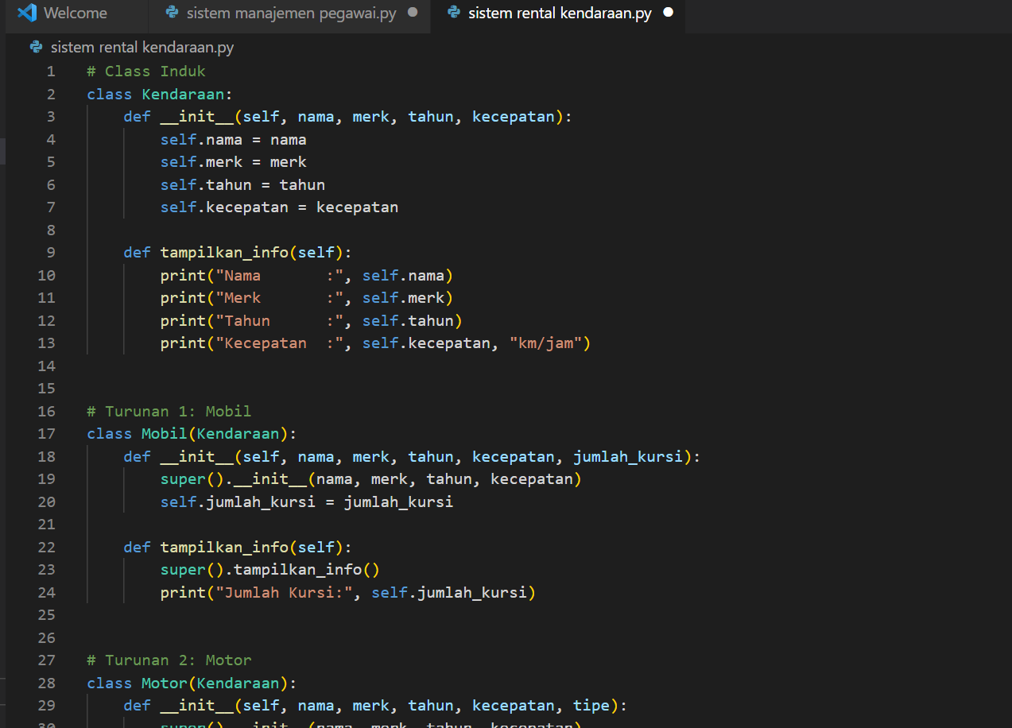

BAB III HASIL DAN ANALISIS
3.1 Hasil Program
Setelah program dijalankan, object mobil dan motor dapat menggunakan data serta method yang berasal dari class Kendaraan. Mobil dapat menampilkan jumlah kursi, sedangkan motor dapat menampilkan tipe motornya. Hal ini menunjukkan bahwa inheritance berhasil digunakan.
Contoh hasil output:
===== DATA MOBIL =====
Nama : Avanza
Merk : Toyota
Tahun : 2023
Kecepatan : 180 km/jam
Jumlah Kursi: 7
===== DATA MOTOR =====
Nama : Vario 160
Merk : Honda
Tahun : 2024
Kecepatan : 120 km/jam
Tipe Motor : Matic
3.2 Analisis
Dari program tersebut dapat dilihat bahwa inheritance membantu mengurangi pengulangan kode. Atribut yang bersifat umum cukup dibuat satu kali pada class Kendaraan. Mobil dan Motor kemudian menggunakan atribut tersebut sekaligus menambahkan data yang sesuai dengan jenis kendaraan.
Penggunaan super() juga membuat kode lebih praktis karena constructor dan method dari class induk dapat dipanggil kembali oleh class turunan. Dengan demikian, program menjadi lebih rapi dan mudah dikembangkan jika nantinya jumlah jenis kendaraan bertambah.

BAB IV KESIMPULAN
Berdasarkan pembahasan yang telah dilakukan, inheritance merupakan konsep OOP yang berguna untuk membuat class turunan dari class induk. Pada Sistem Rental Kendaraan, class Kendaraan menjadi dasar bagi class Mobil dan Motor. Kedua class turunan tersebut dapat menggunakan atribut dan method dari Kendaraan serta menambahkan fitur khusus masing-masing.
Penerapan inheritance dengan Python membuat struktur program lebih sederhana karena bagian yang sama tidak perlu ditulis berulang kali. Konsep ini juga memudahkan pengembangan program apabila di kemudian hari ingin menambahkan jenis kendaraan lain.
Daftar Pustaka
Python Software Foundation. Python Documentation. https://docs.python.org/3/
Materi praktikum Pemrograman Berorientasi Objek tentang Class, Object, dan Inheritance.

